Выставка поделок «Пасхальное диво»
Пасха – один из любимых традиционных, семейных праздников. Многие семьи, особенно старшее поколение, наши любимые бабушки, задолго начинают готовиться к этому светлому празднику. Наводят порядок в домах, заготавливают продукты для приготовления куличей, стараются необычно покрасить яйца. Мы хотим, чтобы наши дети тоже знали об этом празднике и из поколения в поколение передавали семейные традиции. Поэтому в преддверии Светлой Пасхи в нашем детском саду «Колокольчик» была организована выставка «Пасхальное диво». Пасхальные поделки были выполнены в разнообразных техниках. Родители воспитанников, и сами ребята очень старались. Выражаю огромную благодарность родителям моей группы : Расимовым, Балицким , Гергель, Столяр , Палицыным, Иванцовым ,Кузьменко ,Даниленко ,Крупенковым . Предлагаем вам полюбоваться на выставку пасхальных поделок.

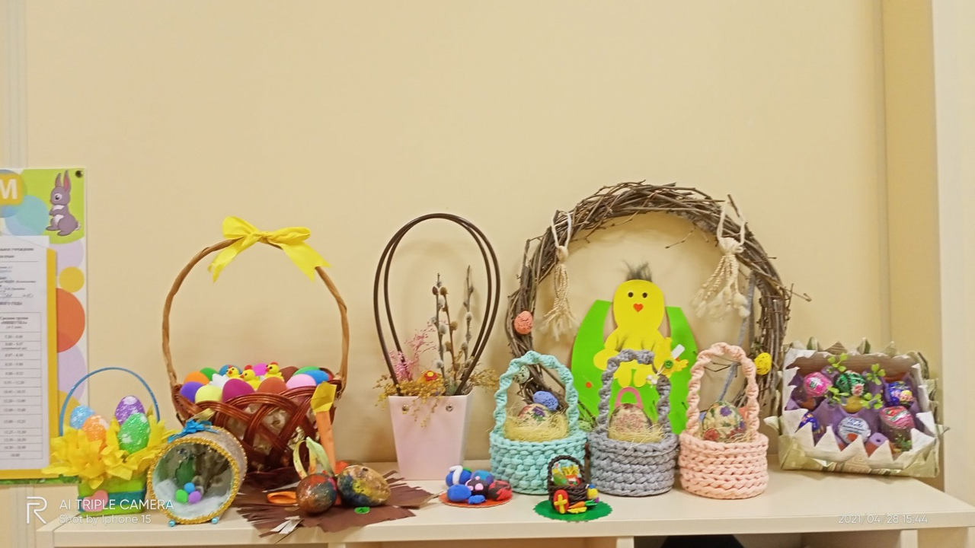

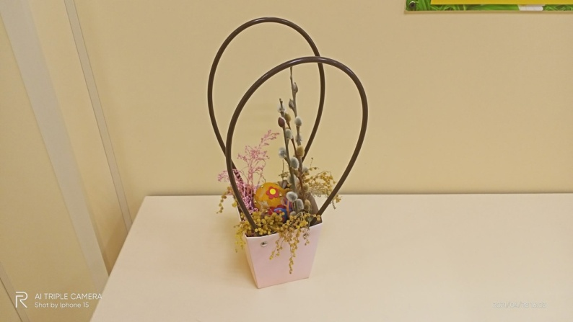Крупенков Артём
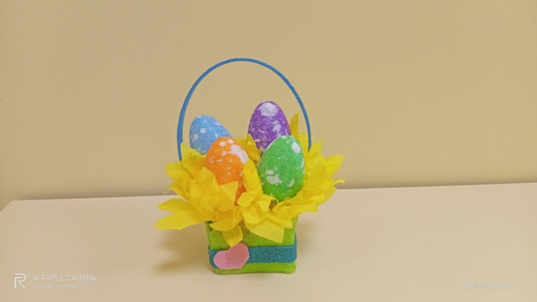

Расимов Осман

Кузьменко Марк

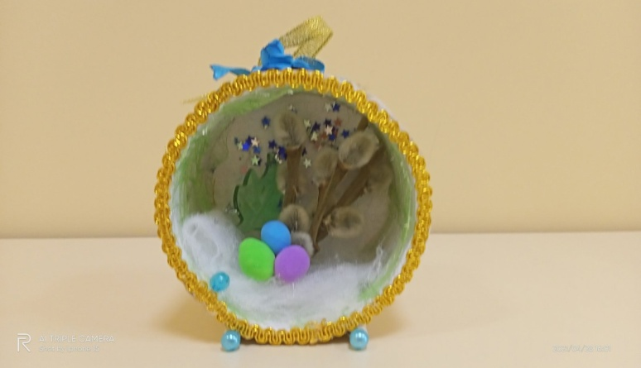
Иванцов Тимур
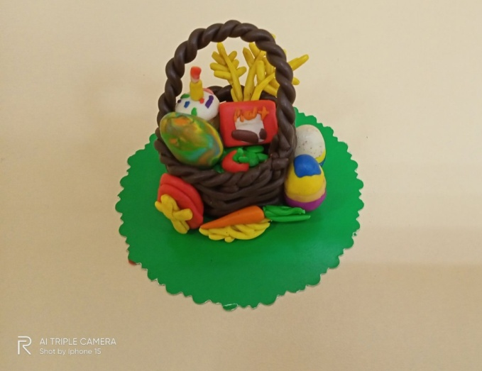 Балицкий Лёша
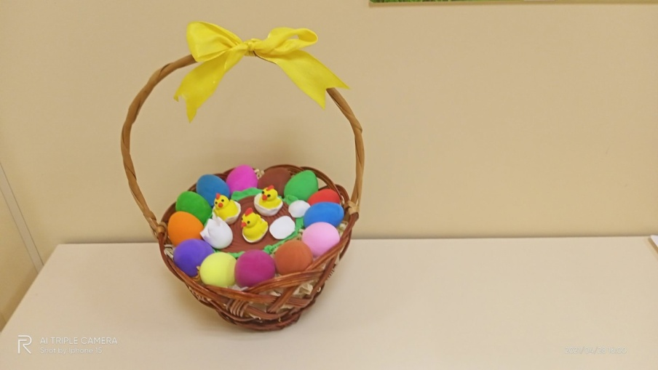
Гергель Ваня

Столяр Ваня

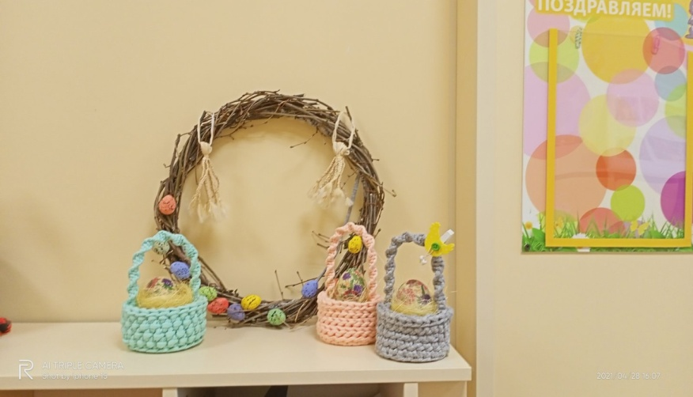
Палицын Гоша

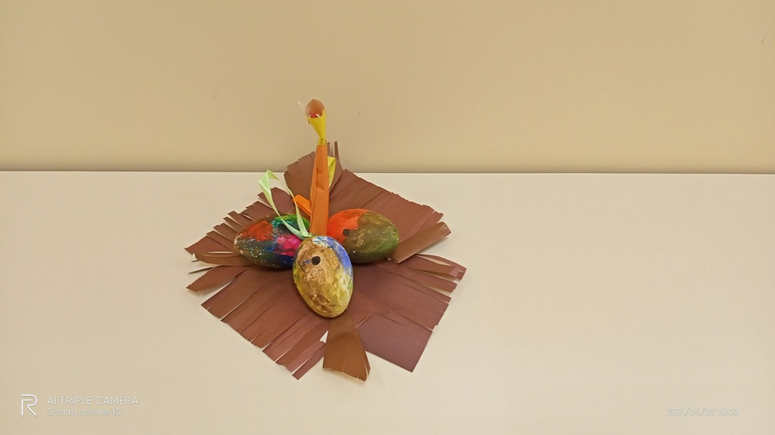Даниленко Савелий

СПАСИБО ЗА УЧАСТИЕ

